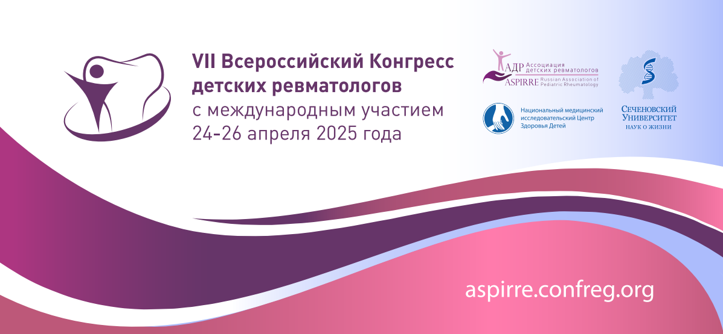

Уважаемые коллеги,

24-26 апреля 2025 года состоится VII Всероссийский Конгресс детских ревматологов с международным участием.

Адрес проведения мероприятия: г. Москва, ул. Лесная, 15 (отель Лесная Сафмар)

Всероссийский Конгресс детских ревматологов – единственное мероприятие в нашей стране, посвященное проблемам профилактики, диагностики и лечения ревматических заболеваний у детей, а также вопросам реабилитации наших маленьких пациентов.

Целью мероприятия является повышение квалификации в области детской ревматологии
врачей-ревматологов, педиатров, врачей общей практики, в том числе в рамках непрерывного медицинского образования с присвоением кредитов НМО; внедрение в клиническую практику инновационных медицинских и организационных технологий и повышение качества медицинской помощи детям с тяжелой, инвалидизирующей патологией; разработка стратегии развития детской ревматологии в Российской Федерации; совершенствование Российской научной школы детской ревматологии.

Основные темы Конгресса:
- Современные мировые тенденции в диагностике и лечении аутоиммунных и аутовоспалительных ревматических заболеваний у детей
- Фундаментальные и прикладные исследования в области детской ревматологии
- Совершенствование системы оказания медицинской помощи детям с ревматическими заболеваниями
- Новые медицинские технологии и лекарственные препараты в терапии ревматических болезней у детей
- Разработка и поиск ранних дифференциально-диагностических критериев аутовоспалительных заболевания детского возраста
- Предикторы раннего ответа на терапию и предикторы ремиссии при лечении генно‐инженерными биологическими препаратами у пациентов с ревматическими болезнями
- Место ингибиторов янус-никаз в схемах терапии различных ревматических болезней у детей
- Иммуноагрессивные последствия новой коронавирусной инфекции
- Внедрение и развитие медицинских информационных систем в области детской ревматологии
- Успехи и сложности телемедицинских консультаций в детской ревматологии
- Новые возможности дистанционного наблюдения за пациентом с ревматическим заболеванием
- Оптимизация выявления, лечения и профилактики инфекционных осложнений у пациентов с ревматическими болезнями
- Вопросы междисциплинарного взаимодействия при ведении детей с ревматическими болезнями
- Технология перехода пациента с ревматическим заболеванием из детской во взрослую сеть

КОНТАКТНАЯ ИНФОРМАЦИЯ
Технический организатор Конгресса – ООО «Триалог»:
тел.: +7 (499) 390-34-38, +7 (926) 848-23-58
e-mail: aspirre@confreg.org
сайт: https://aspirre.confreg.org

